
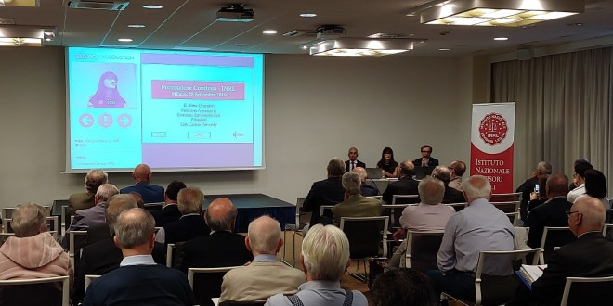

Più formazione per i revisori dei conti nel settore dell’Istruzione. La svolta dopo il vertice con l’assessore Lagalla
dario.matranga 20 ore fa #Mondo, Uncategorized Commenta
Pieno consenso dell’assessorato regionale dell’Istruzione e della formazione professionale della Regione Siciliana al progetto di incontri formativi proposto dall’INRL, l’Istituto Nazionale Revisori Legali.
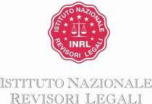Gli incontri saranno svolti nelle nove province siciliane per informare e formare i dirigenti scolastici sulle nuove regole della revisione contabile.
L’approvazione al percorso formativo professionale è scaturita dall’incontro svoltosi a Palermo tra l’assessore Roberto Lagalla e la delegazione regionale INRL Sicilia, guidata dal delegato regionale Inrl per la Sicilia Giuseppe Guzzo e composta anche da Agatino Pedicone (rappresentante per la provincia di Palermo), da Salvatore Trifirò (Agrigento), e da Edmondo Sanfilippo (Caltanissetta).
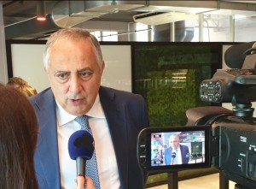(nella foto: Roberto Lagalla, assessore regionale all’Istruzione e formazione professionale)

